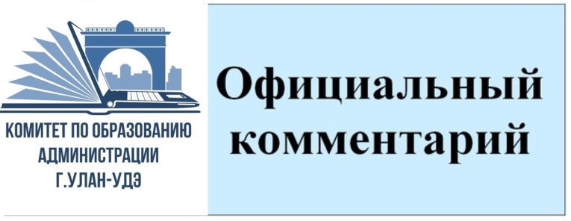



**Муниципальная инновационная площадка Комитета по образованию**

**г. Улан-Удэ**

**ДОУ № 58,51,5**

**ПРОГРАММА**

**научно-практического семинара**

**педагогических работников ДОО г. Улан-Удэ**

**«Кинопедагогика в детском саду»**



Дата проведения: **24.04.2024 г.**

Место проведения: **МБДОУ детский сад № 5 «Хрусталик» г. Улан-Удэ, ул. Новгородская, д. 8** (проезд до остановки «Памятник» или «Железнодорожный переезд»)

|  |  |  |
| --- | --- | --- |
| **8.30-9.00** | Регистрация участников |  |
| **9.00-9.25** | Открытие семинара педагогических работников ДОО | Котоманова Алла Александровна, начальник дошкольного отдела Комитета по образованию Администрации  г. Улан-Удэ |
| **Воспитательные события** | | |
| **9.30-10.00** | Познавательная встреча «Земля - наш общий дом» | Степанова Татьяна Георгиевна, воспитатель МБДОУ детский сад №5 «Хрусталик», подготовительная к школе группа «Почемучки» |
| Космическое путешествие «Полет на Луну» | Ткачева Валентина Михайловна, воспитатель МБДОУ детский сад №5 «Хрусталик», старшая группа «Солнышко», Гриценко Римма Александровна, музыкальный руководитель МБДОУ детский сад №5 «Хрусталик» |
| Занятие по здоровьесбережению «Что мы знаем о здоровье?» | Непомнящих Светлана Григорьевна, воспитатель МБДОУ детский сад №5 «Хрусталик», младшая группа «Гномики» |
| **10.05-10.25** | «Кинопедагогика как актуальное направление в современном дошкольном образовании» | Желибо Марина Анатольевна, МКУ «МЦРО КО», аналитик |
| **Моделирование воспитательных событий с педагогами** | | |
| **10.25-11.25** | Интерактив с педагогами «Киноуроки для взрослых и детей» | Ситникова Татьяна Александровна, старший воспитатель МАДОУ №51,  Карнакова Елена Викторовна,  Полякова Лариса Сергеевна,  Старикова Людмила Александровна, воспитатели МАДОУ №51,  Козлова Валентина Александровна, старший воспитатель МБОУ №58 «Золушка» |
| **11.25-12.00** | Круглый стол | Котоманова Алла Александровна, начальник дошкольного отдела Комитета по образованию Администрации  г. Улан-Удэ,  Желибо Марина Анатольевна, МКУ «МЦРО КО», аналитик |